VAS – Läkemedel NCS – ePed

Syfte
Ordination med ordinationsvikt
Ordination med rimlighetskontroll
Ordination med ePedinstruktion
Beräkningshjälpen
Beräkningshjälpen – Kroppsvikt
Beräkningshjälpen – Kroppsyta
Beräkningshjälpen – Dos
Ordinationer med 2-stegsspädning
Uppdaterat från föregående version

Syfte
ePed är ett ordinationsstöd för förskrivare som ordinerar till barn 0–18 år (ej vid förskrivning av recept). Denna manual beskriver hur du som förskrivare går tillväga vid ordination med ordinationsvikt, rimlighetskontroll och ePedinstruktion.

Manualen beskriver även Beräkningshjälpen samt hur ordination med spädning i flera steg utförs.

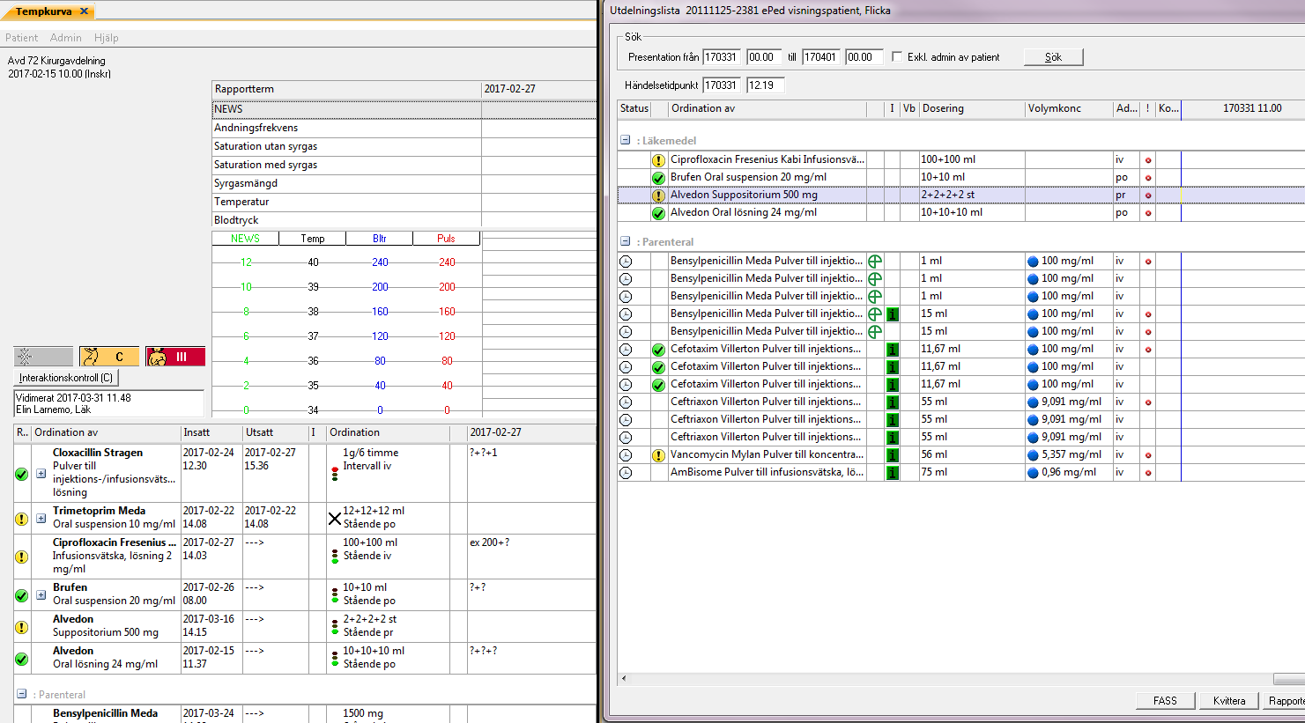

Ordination med ordinationsvikt
Gäller:
- Alla ordinationer till barn 0-18 år (ej vid förskrivning av recept).

Ordinationsvikt är tvingande, anges i kg och kan anges med maximalt 3 decimaler 1,725 kg.
0–1 mån: giltig 1 vecka
1–12 mån: giltig 1 mån
1–18 år: giltig 3 mån
Över 18 år: giltig 3 mån (ej tvingande att ange vid ordination)
Fältet blankas ut när giltighetstiden har gått ut.

Om vikten som registreras är utanför rimliga gränser visas en varningssymbol med tooltip – Ordinationsvikt inte inom rimliga gränser.
Gränser för rimlig ordinationsvikt:
0–1 år: 0,3–15 kg
1–7 år: 9–35 kg
7–12 år: 16–65 kg
12–18 år: 25–110 kg

Det är endast en varning och ordinationen kan fortsätta.

 | Ordinationer skapas som tidigare via knappen Ord i Ordinationslistan.
- Ordinationsvikt måste anges för att läkemedelsfälten ska öppnas upp – inaktiva om ingen vikt har angetts.
- Kommentar kan skrivas om t ex vikten är uppmätt, angiven av förälder, en torrvikt etc.

När en vikt har angetts så aktiveras läkemedelsfälten och selektering av läkemedel kan göras med eller utan Favorit §.
- Skriv läkemedlets/favoritens namn i rutan för läkemedel (räcker med de tre första bokstäverna). Tryck därefter TAB.
Sökning utan Favorit § - selekteringsdialog utifrån läkemedel/substans öppnas upp där rätt läkemedel får väljas i listan.
- Markera läkemedlet.
- Välj OK.

Alternativt

- Dubbelklicka på läkemedlet för att välja.

- Välj Admin sätt.
- Välj Behandlingsorsak.
- Välj vilken Ordinationstyp ordinationen ska ha.
- Fyll i Dosering.
- Fyll i Enhet.
- Fyll i Admin tidpunkt – börja alltid med lägsta klockslag med utgångspunkt från 00.00 om flera tidpunkter ska anges. Det räcker att skriva 2,8,14,20 utan mellanslag och sedan trycka TAB så blir tiderna automatiskt 02.00,08.00,14.00,20.00.
- Kontrollera Insättningstidpunkt och att tidpunkten för Nästa dos är korrekt, om inte korrigera insättningstidpunkten så att tidpunkten för Nästa dos blir korrekt.
- Rimlighetskontrollen aktiveras om valt läkemedel ingår i denna.
- Välj Spara.

Ordination med rimlighetskontroll
Syftet med rimlighetskontrollen är att kvalitetssäkra ordinationer och ge ordinatören en hjälp att ordinera korrekt.

Det är den information som finns vid ordinationstillfället som kontrollen kommer att utföras mot.
Vid rimlighetskontroll på Vid behovsordinationer görs denna utifrån enskild dos – ej dygnsdos.

- Texten visas med grått om rimlighetskontroll inte kan utföras. Tooltip visar varför den är inaktiv.
- Texten Aktiv visas när rimlighetskontrollen kan utföras.
- Om rimlighetskontrollen visar att en dos är t ex under- eller överskriden men ordinationen ska fullföljas ändå måste kommentar skrivas.

När ordinationen öppnas via knappen Ändra, töms fältet ordinationsvikt om giltighetstiden är passerad. Övriga fält öppnas upp om vikt finns angiven.

Om tidigare kontroll visade under-/överskriden dos och detta fortfarande gäller är fältet Kommentar öppet för ändring.

Om ändring görs och ordinationen blir rimlig visas symbolen och texten Rimlig dosering. Fältet Kommentar inaktiveras och töms på text.
Längst ner i höger hörn i ordinationsdialogen finns rimlighetskontrollen.

Rimlighetskontrollen visas från början som Inaktiv. Genom att hålla muspekaren på ordet Inaktiv så visar tooltip vad som saknas för att få rimlighetskontrollen Aktiv.

I rutan för selektering av läkemedel/ substans finns en spalt till höger där det står Ja om läkemedlet har en rimlighetskontroll kopplad till sig.

Ca 55% av alla läkemedel i Sil har en rimlighetskontroll kopplad.

(Sil= Svenska informationstjänster för läkemedel).

- Fyll i ordinationsvikt om ingen vikt finns i fältet eller om vikten är förändrad.
- Skriv in det Läkemedel som ska ordineras med Favorit § eller utan.
- Välj Admin sätt.
- Välj Ordinationstyp om den förvalda inte är aktuell.
- Välj Dosering.
- Välj doseringsenhet om den förvalda inte stämmer.
- Välj Admintidpunkt.
- Rimlighetskontrollern visas som Aktiv om rimlighetskontroll finns kopplad till läkemedlet, doseringsenheten och administrationssätt.
- Visas om doseringen är rimlig.
- Visas om den enskilda dosen är under-/överskriden eller om dygnsdosen är under-/överskriden eller om den är en kombination av både enskild dos och dygnsdos.

Är dosen under- eller överskriden men ska ordineras ändå måste kommentar skrivas i rutan för kommentar rimlighetsavvikelse t ex.
Under-/överskriden dos är godkänd.

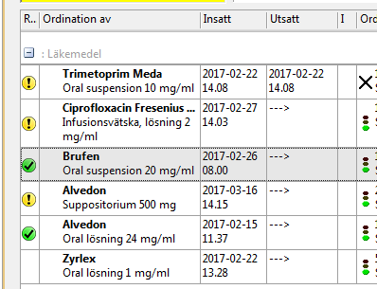 | I ordinationslistan ses symbolerna för rimlig dosering eller om ordinationen är under-/överskriden.  Muspekaren på symbolen visar en tooltip med mer information samt den ev angivna kommentaren.
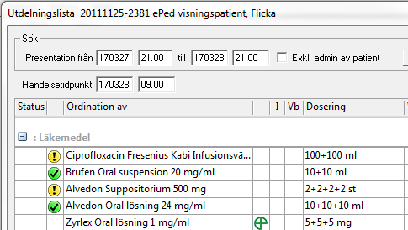 | I utdelningslistan ses symbolerna för rimlig dosering eller om ordinationen är under-/överskriden.  Muspekaren på symbolen visar en tooltip med mer information, samt den ev angivna kommentaren.

Ordination med ePedinstruktion
- En ordination kan göras med hjälp av en ePedinstruktion.
- Region Hallands publicerade ePedinstruktioner finns på ePeds hemsida http://eped.sll.sjunet.org/eped/ under Halland Barn.
- ePedinstruktionerna är kopplade eller kan kopplas till redan upplagda favoriter.
En ordination kan innehålla en ePedinstruktion och/eller en vanlig instruktion där hyperlänk kan läggas upp från en klinisk vårdriktlinje.

Vid ordinationsförändring där ePedinstruktion finns kommer länken att tas bort och listboxen ePedinstruktion blankas ut.
Ordinationsförändring kan vara ändring av:
- Läkemedel
- Form
- Styrka
- Administrationssätt
- Spädning/tillsats
ePedinstruktioner är kopplade till favoriter.
- Ordinera ett läkemedel med Favorit §.
- Finns en ePedinstruktion kopplad till favoriten visas denna i raden för ePedinstruktionen. Knappen Visa lyser grönt.
- Tryck på Visa – ePedinstruktionen öppnas upp och kan läsas i sin helhet.
- Fyll i Dosering utifrån ePedinstruktionen.
- Välj Behandlingsorsak.
- Fyll i Admin tidpunkt.
- Kontrollera Insättningstidpunkt.
- Kontrollera så att Nästa dos är rätt tidpunkt utifrån tänkt ordination.
- Välj Spara.
I utdelningslistan syns symbol för ePedinstruktion om denna finns kopplad till ordinationen.

Dubbelklick på symbolen öppnar upp ePedinstruktionen.
Dubbelklick på symbolen för spädning/tillsats öppnar upp beredningsdialogen.

I Beredningsdialogen visas symbolen för ePedinstruktion – dubbelklick på symbolen öppnar upp ePedinstruktionen.

Beräkningshjälpen
Kan användas till alla patienter i NCS och kräver en ordinationsvikt. För barn finns rimlighetskontrollen även i beräkningshjälpen.
Ordination kan beräknas utifrån:
- Kroppsvikt
- Kroppsyta
- Dos

Beräkningen kan göras för:
- Dygnsdos
- Enskild dos
Den föreslagna doseringen kan ändras till en mer rimlig dos.

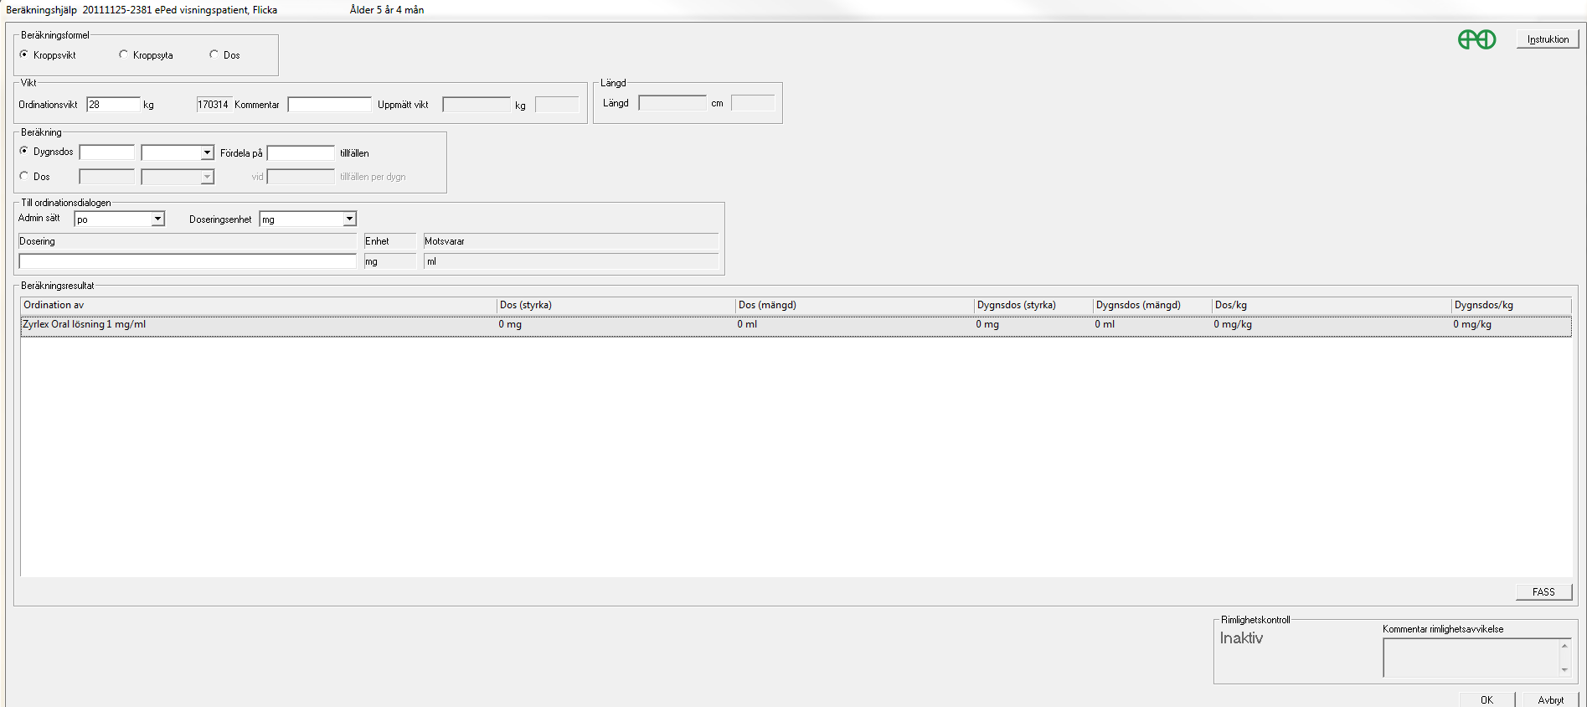

Beräkningshjälpen – Kroppsvikt
Beräkningen kan ske per dygnsdos eller per dos och med olika beräkningsenheter.
- Dygnsdos – i fältet anges dygnsdos/kilokroppsvikt.
(Beräkningsenhet) – välj vilken enhet beräkningen ska utföras med.
- Fördelat på … tillfällen – ange antal tillfällen/dygn.
- Dos – här anges dygnsdos per kilo kroppsvikt.
(Beräkningsenhet) – välj vilken enhet beräkningen ska utföras med.
- Vid … Tillfällen/dygn – ange hur många utdelningstillfällen det ska vara/dygn.

- Öppna ordinationsdialogen och påbörja ordinationen genom att söka upp läkemedlet med Favorit § eller utan.
- Tryck på knappen Beräkn.hjälp för att öppna dialogen.
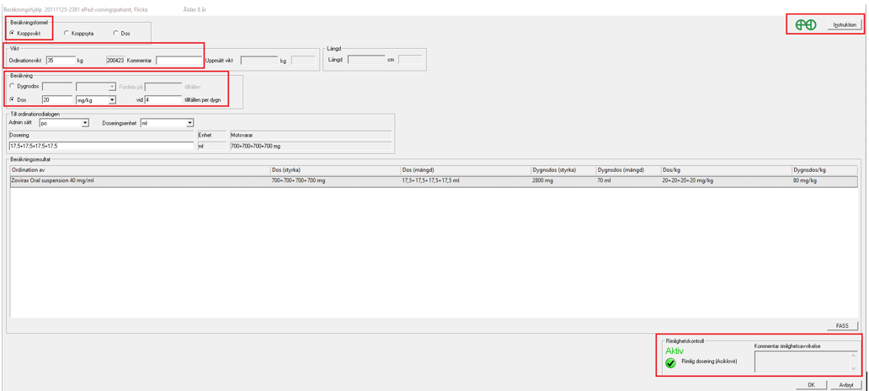 | - Välj Beräkningsformel Kroppsvikt.  - Fyll i en Ordinationsvikt om detta inte finns, skriv ev en kommentar till ordinationsvikten.  - Under Beräkning välj Dygnsdos eller Dos.  - I höger hörn visas symbolen för ePedinstruktion om sådan finns – öppna denna genom dubbelklick på symbolen.  - Knapp för Instruktion visas också i höger hörn, denna lyser grönt om instruktion finns – tryck för att öppna.  - Rimlighetskontrollen syns i denna dialog och används till barn 0–18 år.
- När Beräkningsformel är vald och dosen är angiven visas en föreslagen dosering i fälten för Till Ordinationsdialogen.
- Denna dosering kan justeras vid behov. Doseringsenheten kan ändras t ex från ml till mg.
- I rutan för beräkningsresultatet visas Dos (styrka), Dos (mängd) och Dos/kg.
- Ange doseringen med rimlig mängd decimaler, välj OK för att spara.
- Doseringen från beräkningshjälpen följer med över till Ordinationsdialogen när önskad dosering sparats i beräkningshjälpen.
- Välj Behandlingsorsak genom att klicka på knappen Välj orsak.
- Kontrollera Insättningstidpunkt och Nästa dos och ändra vid behov.
- Välj Spara.

Beräkningshjälpen – Kroppsyta
Vikt och längd anges – uträkning av patientens kroppsyta beräknas.
- Dygnsdos – här anges dygnsdos/m² kroppsyta.
(Beräkningsenhet) – välj vilken enhet beräkningen ska utföras med.
- Fördela på … tillfällen – ange antal tillfällen/dygn.
- Dos – här anges dos/m² kroppsyta.
(Beräkningsenhet) – välj vilken enhet beräkningen ska utföras med.
- Vid … Tillfällen/dygn – ange hur många utdelningstillfällen det ska vara/dygn.
- Öppna ordinationsdialogen och påbörja ordinationen genom att söka upp läkemedlet med Favorit § eller utan.
- Tryck på knappen Beräkn.hjälp för att öppna dialogen.

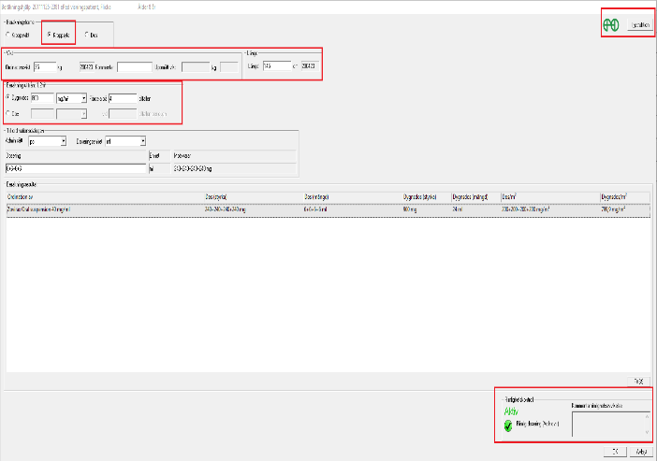 | - Välj Beräkningsformel Kroppsyta.  - Fyll i en Ordinationsvikt om detta inte finns, skriv ev en kommentar till ordinationsvikten.  - Fyll i en Längd.  - Under Beräkning välj Dygnsdos eller Dos.  - I höger hörn visas symbolen för ePedinstruktion om sådan finns – öppna denna genom dubbelklick på symbolen.  - Knapp för Instruktion visas också i höger hörn, denna lyser grönt om instruktion finns – tryck för att öppna. Rimlighetskontrollen syns i denna dialog och används till barn 0–18 år.
- När Beräkningsformel är vald och dosen är angiven visas en föreslagen dosering i fälten för Till Ordinationsdialogen.
- Denna dosering kan justeras vid behov. Doseringsenheten kan ändras t ex från ml till mg.
- I rutan för beräkningsresultat visas Dos (styrka), Dos (mängd) och Dos/kg.
- Ange doseringen med rimlig mängd decimaler, välj OK för att spara.
- Doseringen från beräkningshjälpen följer med över till Ordinationsdialogen när önskad dosering sparats i beräkningshjälpen.
- Välj Behandlingsorsak genom att klicka på knappen Välj orsak.
- Kontrollera Insättningstidpunkt och Nästa dos och ändra vid behov.
- Välj Spara.

Beräkningshjälpen – Dos
Används när dosen är känd och man vill veta styrka och mängd per kilo kroppsvikt. Ordinationsvikt och dos krävs för denna beräkning.

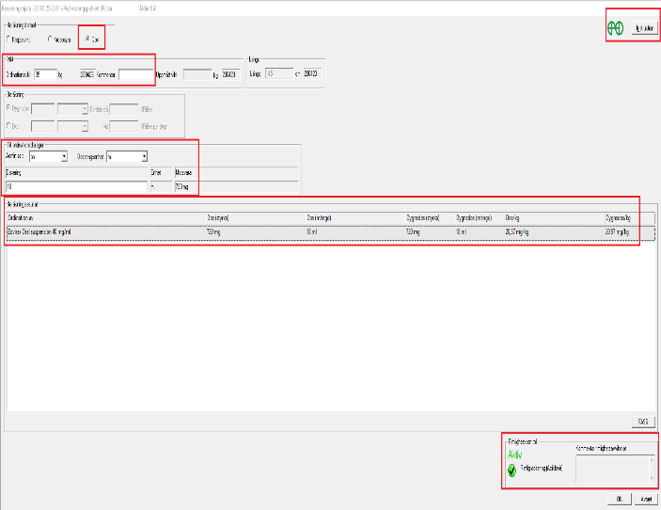 | - Öppna ordinationsdialogen och påbörja ordinationen genom att söka upp läkemedlet med Favorit § eller utan.  - Tryck på knappen Beräkn.hjälp för att öppna dialogen.  - Markera Dos i Beräkningsformeln.  - Ange en ordinationsvikt om detta inte finns.  - I höger hörn visas symbolen för ePedinstruktion om sådan finns – öppna denna genom dubbelklick på symbolen.  - Knapp för Instruktion visas också i höger hörn, denna lyser grönt om instruktion finns – tryck för att öppna. Rimlighetskontrollen syns i denna dialog och används till barn 0–18 år.  - Ange en dosering.  - I rutan för beräkningsresultat visas:  - Ordination av  - Dos (styrka)  - Doc (mängd)  - Dygnsdos (styrka)  - Dygnsdos (mängd)  - Dos/kg  - Dygnsdos/kg  - Välj OK för att spara
- Dosering från beräkningshjälpen följer med över till Ordinationsdialogen när önskad dosering sparats i beräkningshjälpen.
- Välj Behandlingsorsak genom att klicka på Välj orsak.
- Kontrollera Insättningstidpunkt och Nästa dos och ändra vid behov.
- Välj Spara.

Ordinationer med 2-stegsspädning
Spädning i flera steg används då ett läkemedel först ska spädas till en stamlösning och därefter ska ordinerad mängd av läkemedlet spädas vidare till en hanterbar slutkoncentration.

Vid en 2-stegsspädning välj att ordinera läkemedel utifrån en Favorit § då dessa redan är förberedda till stamlösning.
- Öppna ordinationsdialogen och fyll i läkemedel med Favorit §.
- Dialogen för spädning/tillsats öppnas med första spädningen klar.
- Läs i instruktionen hur det ska spädas vidare.
- Markera den första spädningen t ex sterilt vatten.
- Välj Ändra.
- Bocka i Ny spädning.
- Fyll i Tag därav, antal ml av stamlösningen (= totaldos som ska administreras)
- Välj Registrera.
- Ett delresultat kan nu ses i rutan för Ordinerade tillsatser/spädningar.
- Välj ny spädningsvätska under Läkemedel t ex NaCl.
- Fyll i Volym.
- Välj Registrera.
- Ny Volymkoncentration presenteras.
- Välj OK för att spara.
- Fyll i dosering utifrån spädningen.

- Finns det en koppling mellan det ordinerade läkemedlet och Rimlighetskontrollen är denna aktiv.

Uppdaterat från föregående version
Uppdaterad nya bilder 2020-04-23.

